Жил в лесу Лис. Хитрый-прехитрый – всех проведёт и обманет. Уж на что Ёж мастер защищаться. На нём тулуп – куда как хорош, – Ежа и руками не возьмёшь. А Лис схитрил и взял.
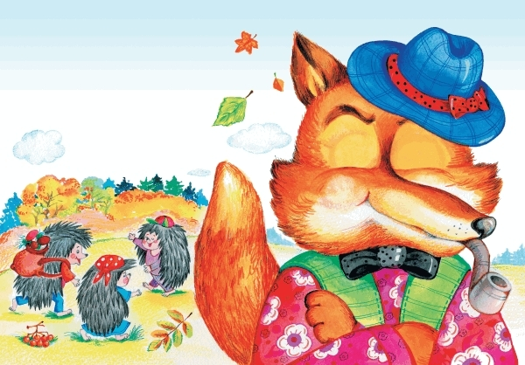
Вот идёт Ёж по лесу, похрюкивает, ножками-коротышками по корешкам постукивает.Лис на него.
Ёж брык! – и стал шариком. Поди-ка, сунься к нему, – кругом колючки.
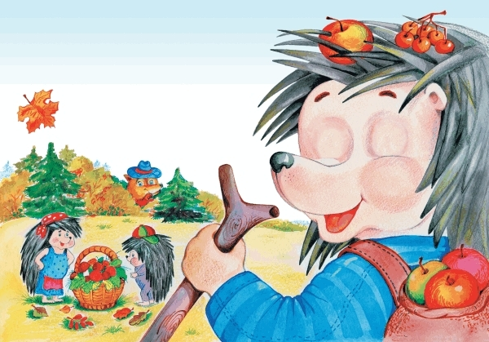
Лис обошёл его кругом, вздохнул и говорит:– Ну, раз ты теперь шарик, надо тебя покатать.И лапой – осторожно, одними когтями, – покатил его по земле.
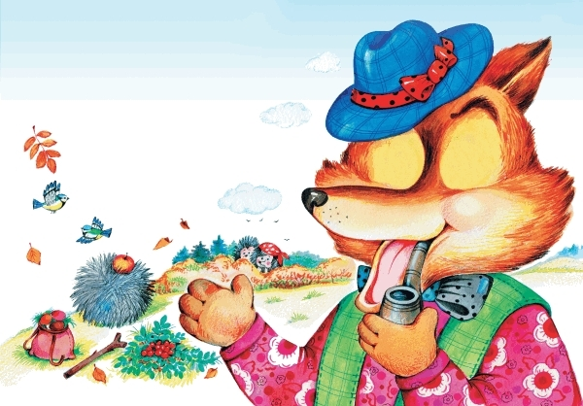
Ёж – тук-тук-тук-фык! – сердится. А сделать ничего не может: развернись только – разом Лис зубами схватит!– Катись, катись, шарик, – Лис говорит. И вкатил его на горку.Ёж – тук-тук-тук-фык-фык! – сердится, а сделать ничего не может.
– Катись, шарик, под горку, – Лис говорит. И столкнул его вниз.
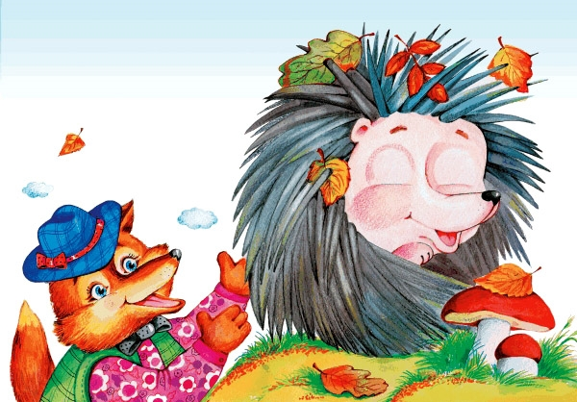
А внизу, под горкой, яма была. А в яме-то – вода.Ёж – тук-тук-тук, фык-фык-фык! – да бух в яму!Тут уж хочешь не хочешь, пришлось ему развернуться и к берегу вплавь пуститься.
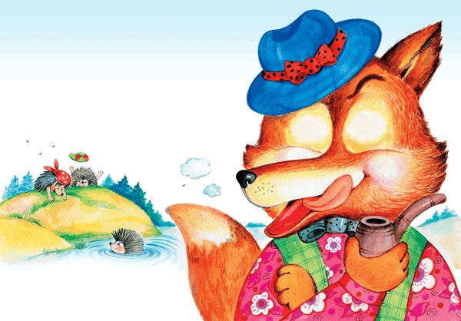
А Лис уж тут как тут – и хвать его из-под низу за пузечко!Только Ежа и видели.
Иллюстрации

